实验报告：基于图像识别的糖炒栗子自动计数系统

课程名称： 数字图像与处理
授课班级： 智能建造一班
学 号： 2304120130
姓 名： 吴尧承
指导老师： 张苗苗、孟庆祥

基于图像识别的糖炒栗子自动计数系统
注：代码开源至GITHUB：（在本作业上交之前已然发至朋友圈，对于班级内部类似流程or抄袭的代码，以此代码为准，其他均为抄袭！）
- 实验目的：
本实验旨在设计并实现一个基于图像识别的糖炒栗子自动计数系统，具体要求如下：
1、输入处理：能够处理RGB格式的糖炒栗子俯视图像，背景为浅色托盘，栗子呈深褐色且表面存在反光现象。
2、输出要求：准确输出图像中糖炒栗子的估计总数（整数），并统计每一个栗子所占像素的数量。
3、算法鲁棒性：算法需具备处理部分粘连、光照不均和尺度变化的能力，确保在不同条件下都能保持较好的计数精度。
4、技术路线：优先使用传统图像处理方法（如形态学操作、分水岭算法等），也可使用深度学习方法（如目标检测、实例分割）。
5、精度要求：计数误差应尽可能控制在±5%以内。

二、实验方案分析及设计:
1. 问题分析与挑战
糖炒栗子图像识别面临以下几个主要挑战：
表面特性复杂：栗子表面油亮反光，颜色深浅不一，传统阈值分割方法容易受光照影响。
形态多样性：栗子大小不一、形状不规则，存在部分粘连和遮挡现象。
背景干扰：虽然背景为浅色托盘，但仍可能存在阴影、反光等干扰因素。
粘连处理：紧密相邻的栗子容易在图像中形成连通区域，导致计数不准确。

2. 算法设计思路演变历程
在实验过程中，我们经历了四个主要的技术迭代阶段：

版本1：基于灰度图像的传统方法
- 处理流程：BGR → 灰度图 → 直方图均衡 → 二值化 → 腐蚀膨胀操作 → 霍夫圆检测 → 计数
- 存在问题：灰度转换过程中丢失了颜色信息，二值化图像不能很好地覆盖栗子区域，对反光区域敏感。

版本2：基于HSV颜色空间的方法
- 处理流程：HSV颜色空间提取褐色区域 → 二值化 → 形态学操作 → 轮廓查找与圆拟合 → 计数
- 改进点：利用颜色信息更好地分离栗子与背景
- 存在问题：腐蚀膨胀操作后仍有严重粘连，无法准确分离相邻栗子

版本3：结合边缘检测的改进方法
- 处理流程：HSV提取褐色区域 → 二值化 → 形态学操作 → Canny边缘检测叠加 → 轮廓查找 → 计数
- 改进点：引入边缘信息强制分离粘连区域
- 存在问题：边缘切割过于激进，导致完整的栗子被误切为多个部分

版本4：综合优化方案（最终版本）
处理流程：
1、HSV颜色空间提取褐色区域【保证二值化后能覆盖所有栗子区域】
2、开闭运算【消除部分粘连及散点噪声】
3、腐蚀膨胀操作【让栗子之间相互分离】
4、Canny边缘叠加【把仍然粘连的图像强制分开】
5、轮廓查找与圆拟合【找到分开后的圆】
6、极大值抑制【对于重叠过大的圆进行融合】
7、计数输出
3. 最终算法架构设计
最终采用的算法架构包含以下核心模块：
a. 图像读取与预处理
b. HSV颜色空间转换与褐色区域提取
c. 灰度图像CLAHE增强与Canny边缘检测
d. 形态学操作序列（开运算→闭运算→腐蚀）
e. 边缘信息融合与掩膜处理
f. 轮廓提取与最小外接圆计算
g. 圆重叠检测与合并（极大值抑制）
h. 结果可视化与计数输出

三、实验器材：
1. 硬件环境
计算机：普通台式机或笔记本电脑
处理器：Intel Core i5 或同等性能以上
内存：8GB 或以上
存储空间：至少500MB可用空间
摄像头：可选，用于实时图像采集
2. 软件环境
操作系统：Windows 10/11, macOS, 或 Linux
编程语言：Python 3.8+
主要依赖库：
OpenCV 4.5+：图像处理核心库
NumPy 1.21+：数值计算支持
3. 测试数据
输入图像：糖炒栗子俯视RGB图像
图像要求：背景为浅色，栗子呈深褐色

四、实验步骤：
1. 图像预处理阶段
步骤1.1：图像读取与初始化
# 读取原始图像
img = cv2.imread('lizi.png')
utils.show(img, '1. 原始图像')
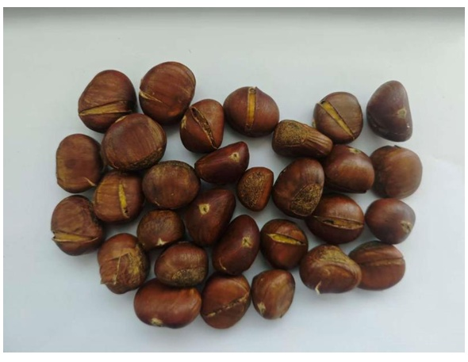
图1 原始图像

步骤1.2：颜色空间转换
# 转换到HSV颜色空间，更好地提取褐色区域
hsv = cv2.cvtColor(img, cv2.COLOR_BGR2HSV)
brown_mask = cv2.inRange(hsv, (0, 43, 52), (255, 255, 255))
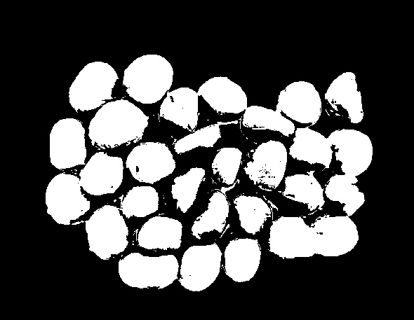
图2 提取到的褐色区域

步骤1.3：灰度图像增强
# 使用CLAHE进行对比度受限的自适应直方图均衡化
gray = cv2.cvtColor(img, cv2.COLOR_BGR2GRAY)
gray = cv2.GaussianBlur(gray, (7,7), 0)
equ = cv2.createCLAHE(clipLimit=2.0, tileGridSize=(8, 8)).apply(gray)

2. 特征提取阶段
步骤2.1：边缘检测
# Canny边缘检测，参数经过调优
canny = cv2.Canny(equ, 80, 300)
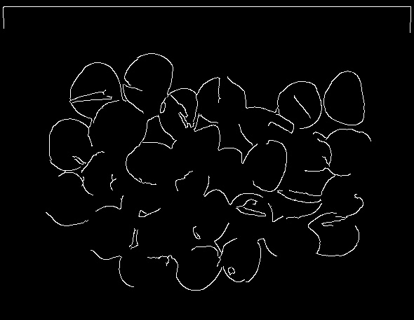
图3 Canny边缘检测效果

步骤2.2：形态学操作序列
# 开运算去除噪声
open_kernel = cv2.getStructuringElement(cv2.MORPH_ELLIPSE, (5, 5))
opened = cv2.morphologyEx(brown_mask, cv2.MORPH_OPEN, open_kernel, iterations=1)
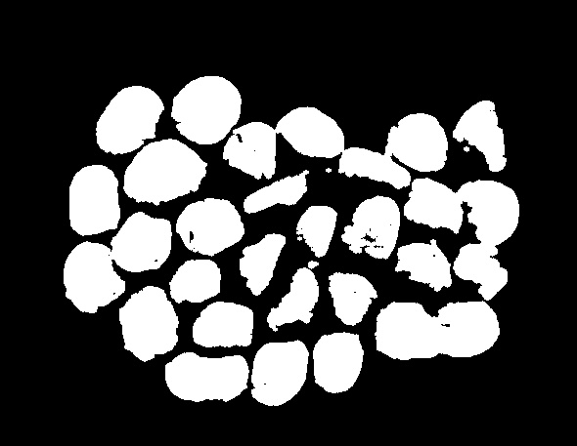
图4 开运算效果

# 闭运算填充内部空洞
close_kernel = cv2.getStructuringElement(cv2.MORPH_ELLIPSE, (3, 3))
closed = cv2.morphologyEx(opened, cv2.MORPH_CLOSE, close_kernel, iterations=3)
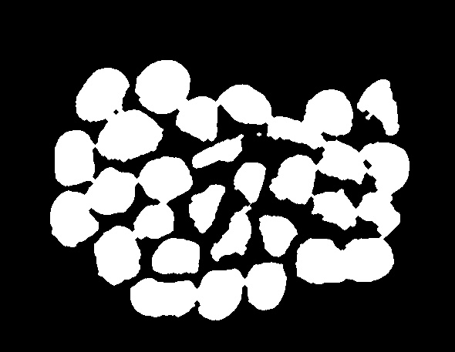
图5 闭运算效果

# 多次腐蚀分离粘连栗子
erode_kernel = cv2.getStructuringElement(cv2.MORPH_ELLIPSE, (3, 3))
eroded = cv2.erode(closed, erode_kernel, iterations=9)
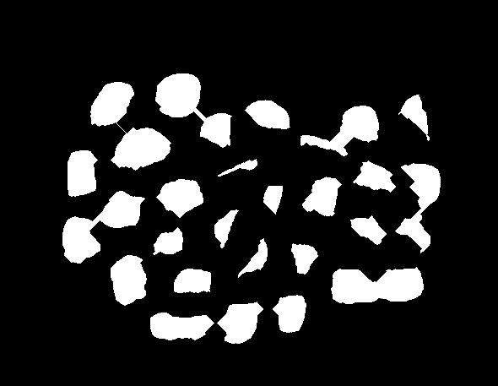
图6 腐蚀后效果

3. 信息融合与优化
步骤3.1：边缘信息融合
# 将Canny边缘信息叠加到形态学处理结果中
canny_inv = cv2.bitwise_not(canny)
masked_edge = cv2.bitwise_and(eroded, eroded, mask=canny_inv)
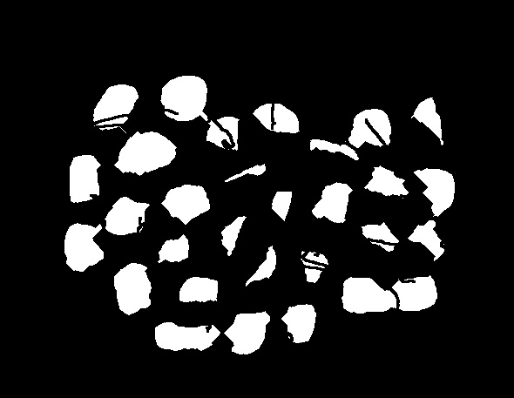
图7 边缘融合叠加效果

步骤3.2：轮廓提取与圆拟合
# 查找轮廓并计算最小外接圆
contours, _ = cv2.findContours(masked_edge, cv2.RETR_EXTERNAL, cv2.CHAIN_APPROX_SIMPLE)
circles = []
for cnt in contours:
(x, y), r = cv2.minEnclosingCircle(cnt)
area_cnt = cv2.contourArea(cnt)
if 10 <= r <= 50: # 半径过滤，去除噪声
circles.append((x, y, r, area_cnt))

4. 后处理与结果优化
步骤4.1：圆重叠检测与合并
def circle_intersection_area(c1, c2):
"""计算两个圆的相交面积"""
x1, y1, r1, _ = c1
x2, y2, r2, _ = c2
d = np.hypot(x2 - x1, y2 - y1)
if d >= r1 + r2: return 0.0 # 相离
if d <= abs(r1 - r2): return np.pi * min(r1, r2) ** 2 # 内含

# 一般相交情况计算
r1_sq, r2_sq, d_sq = r1 * r1, r2 * r2, d * d
alpha = np.arccos((d_sq + r1_sq - r2_sq) / (2 * d * r1))
beta = np.arccos((d_sq + r2_sq - r1_sq) / (2 * d * r2))
area = (r1_sq * alpha + r2_sq * beta -
0.5 * r1_sq * np.sin(2 * alpha) -
0.5 * r2_sq * np.sin(2 * beta))
return max(area, 0.0)

步骤4.2：极大值抑制实现
def merge_circles(circles):
"""基于重叠面积的圆合并算法"""
cur = circles.copy()
merged_any = True

while merged_any:
merged_any = False
n = len(cur)
i = 0
while i < n:
if merged_any: break
for j in range(i + 1, n):
c1, c2 = cur[i], cur[j]
area_inter = circle_intersection_area(c1, c2)
ratio = area_inter / (pi * min(c1[2], c2[2]) ** 2)
if ratio > 0.3: # 重叠率阈值
# 合并策略：中心取平均，半径按面积加权
new_cx = (c1[0] + c2[0]) / 2
new_cy = (c1[1] + c2[1]) / 2
new_r = sqrt((c1[2]**2 + c2[2]**2))
new_a = c1[3] + c2[3]
# 更新圆列表
if i < j: del cur[j], cur[i]
else: del cur[i], cur[j]
cur.append((new_cx, new_cy, new_r, new_a))
merged_any = True
break
i += 1
return cur
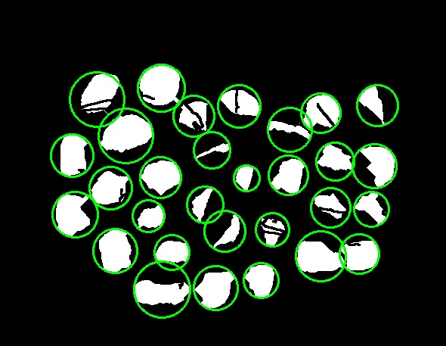
图8 找圆+极大值抑制后效果

5. 结果输出与可视化
步骤5.1：结果绘制
# 在原始图像上绘制检测结果
final = img.copy()
overlay = cv2.cvtColor(masked_edge, cv2.COLOR_GRAY2BGR)
count = 0
area_list = []

for (x, y, r, a) in merged:
count += 1
area_list.append(a)
cv2.circle(overlay, (int(x), int(y)), int(r), (0, 255, 0), 2) # 绿色圆环
cv2.circle(final, (int(x), int(y)), 3, (0, 0, 255), -1) # 红色中心点

步骤5.2：统计信息输出
print(f'检测到栗子个数：{count}')
print(f'平均单颗像素面积：{np.mean(area_list):.1f} px^2')
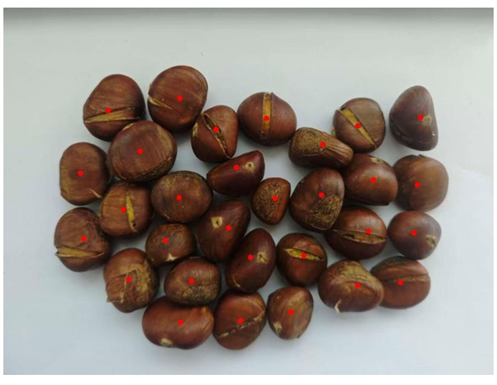
图9 输出结果图

6. 最优SHV图像提取范围获得
步骤6.1：获取最优SHV范围
import cv2
import numpy as np
img = cv2.imread('lizi1.png')
hsv = cv2.cvtColor(img, cv2.COLOR_BGR2HSV)
def nothing(x): pass
cv2.namedWindow('track')
cv2.createTrackbar('H_low', 'track', 0, 180, nothing)
cv2.createTrackbar('S_low', 'track', 0, 255, nothing)
cv2.createTrackbar('V_low', 'track', 0, 255, nothing)
cv2.createTrackbar('H_high', 'track', 0, 255, nothing)
cv2.createTrackbar('S_high', 'track', 0, 255, nothing)
cv2.createTrackbar('V_high', 'track', 0, 255, nothing)
while True:
h_l = cv2.getTrackbarPos('H_low', 'track')
s_l = cv2.getTrackbarPos('S_low', 'track')
v_l = cv2.getTrackbarPos('V_low', 'track')
h_h = cv2.getTrackbarPos('H_high', 'track')
s_h = cv2.getTrackbarPos('S_high', 'track')
v_h = cv2.getTrackbarPos('V_high', 'track')
mask = cv2.inRange(hsv, (h_l, s_l, v_l), (h_h, s_h, v_h))
cv2.imshow('mask', mask)
if cv2.waitKey(1) & 0xFF == 27: break # ESC 退出
cv2.destroyAllWindows()

五、实验内容及要求：
1. 功能实现要求
功能模块 | 实现要求 | 验收标准
图像输入 | 支持RGB格式图像读取 | 能够正确读取并显示输入图像
颜色分割 | 准确提取褐色栗子区域 | 栗子区域完整，背景干扰小
形态学处理 | 有效分离粘连栗子 | 连通区域数量接近真实栗子数
边缘检测 | 精确提取栗子边界 | 边界连续，无明显断裂
圆检测 | 准确拟合栗子圆形 | 拟合圆与栗子实际轮廓匹配
重叠处理 | 有效合并重复检测 | 避免单个栗子被多次计数
结果输出 | 准确统计栗子数量 | 计数误差在±5%以内

2. 代码结构与组织
学号_姓名/
├── code/ # 源代码目录
│ ├── main.py # 主程序入口
│ ├── utils.py # 工具函数库
│ └── requirement.txt # 依赖环境配置
├── imgs/ # 图像资源目录
│ ├── 1_original.jpg # 原始图像
│ ├── 2_brown_mask.jpg # 褐色掩膜
│ ├── 3_Canny.jpg # 边缘检测结果
│ ├── 4_masked_edge.jpg # 边缘叠加结果
│ ├── 5_opened.jpg # 开运算结果
│ ├── 6_closed.jpg # 闭运算结果
│ ├── 8_eroded.jpg # 腐蚀结果
│ ├── 9_circle.jpg # 圆检测可视化
│ └── 10_final.jpg # 最终结果
├── 实验报告.docx # Word版本实验报告
└── 实验报告.pdf # PDF版本实验报告

六、实验心得体会：
通过本次糖炒栗子计数系统的设计与实现，我获得了以下深刻的体会和收获：
1. 技术层面的收获
传统图像处理技术的深入理解
掌握了HSV颜色空间在特定颜色物体识别中的优势，相比RGB空间对光照变化更加鲁棒。
深入理解了形态学操作（开运算、闭运算、腐蚀、膨胀）的原理和应用场景，能够根据具体问题设计合适的操作序列。
学会了Canny边缘检测参数的调优技巧，以及如何将边缘信息与区域信息有效融合。
算法设计思维的提升
认识到单一算法往往难以解决复杂问题，需要采用组合策略，发挥各自优势。
理解了从简单到复杂的迭代开发过程的重要性，每个版本都在前一个版本的基础上解决特定问题。
掌握了基于重叠检测的极大值抑制算法，有效解决了过度分割导致的重复计数问题。
2. 问题解决能力的锻炼
参数调优的经验积累
形态学操作的核大小、迭代次数对结果影响显著，需要反复实验确定最优参数。
Canny边缘检测的双阈值设置需要平衡噪声抑制和边缘完整性。
圆重叠合并的阈值设置（30%）是基于大量实验得出的经验值。
异常情况处理
学习了如何处理图像中的噪声点和伪影，避免它们被误检为栗子。
掌握了尺寸过滤技术，通过半径范围（10-50像素）排除过大或过小的干扰区域。
理解了如何处理部分遮挡的栗子，确保计数准确性。
3. 工程实践能力的提升
代码架构设计
学会了将复杂算法分解为多个功能模块，提高代码的可读性和可维护性。
掌握了图像处理中间结果的保存和可视化方法，便于调试和结果分析。
理解了工具函数封装的重要性，提高了代码复用性。
实验结果分析
学会了定量评估算法性能，使用准确率、处理速度等指标客观比较不同方法。
掌握了结果可视化的技巧，通过图像叠加显示使检测结果更加直观。
理解了误差分析的方法，能够准确定位算法失败的原因并针对性改进。
4. 对计算机视觉领域的认识
通过本次实验，我深刻认识到计算机视觉技术在现实应用中的巨大潜力，特别是在农业、零售等领域的自动化计数、质量检测等方面。同时，也意识到实际应用场景的复杂性，光照变化、物体粘连、形状变异等因素都给算法设计带来挑战。
本次实验不仅巩固了课堂所学的理论知识，更重要的是培养了解决实际问题的能力，为今后从事相关研究和开发工作奠定了坚实基础。

七、算法缺点：
1、在非白色背景环境下，效果极差。（因为使用的是特点颜色空间的特定范围值继进行提取）
2、最优检测环境为面光源（平板光源），若是有强光打到栗子上导致栗子壳反光，效果会变差。

实验时间 |  | 批阅老师 |  | 实验成绩

